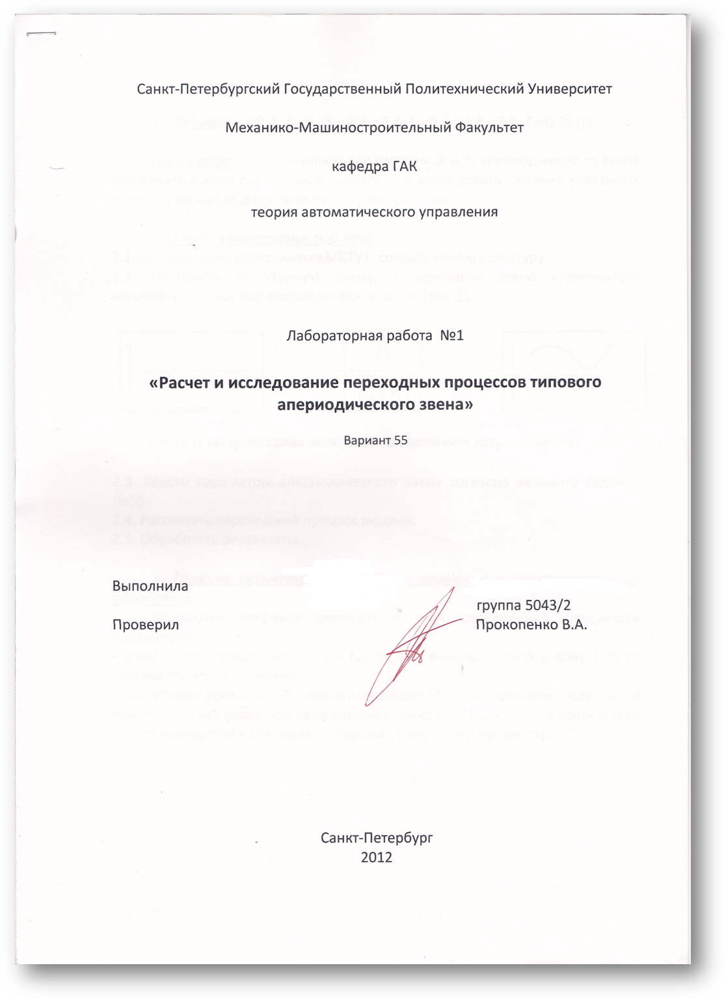
- Задание: k₁=9,4; T₁=0,25 (с); k₂=9,4; T₂=0,7 (с); k₃=2,5; T₃=0,25 (с).

Цель работы: По заданным параметрам (k и T) апериодического звена выполнить расчет переходных процессов и исследовать влияние указанных параметров на его динамические характеристики.

2. Порядок выполнения работы:
2.1. Открыть окно программы «МВТУ», создать новую структуру.
2.2. Построить структурную схему, содержащую звено ступенчатого нагружения и типовое апериодическое звено (рис.1).

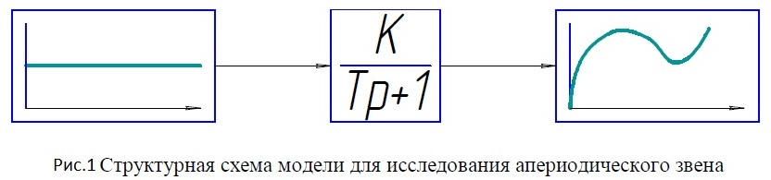

2.3. Ввести параметры апериодического звена согласно варианту задания №55.
2.4. Рассчитать переходный процесс модели.
2.5. Обработать результаты.

3. Графики полученных переходных процессов с результатами их обработки.
Обработка графиков включает в себя определение следующих параметров:
- время переходного процесса – t_{п.п.} (время выхода кривой в зону ±5% от установившегося значения);
- постоянную времени – T – тремя способами (T’ – проведением касательной при t=0, T” – проведением касательной в точке t=0,5t_{п.п.} и T”’ – по уровню 0,63 от установившегося значения по кривой переходного процесса).
Графики переходных процессов приведены на рисунках 2, 3, 4.
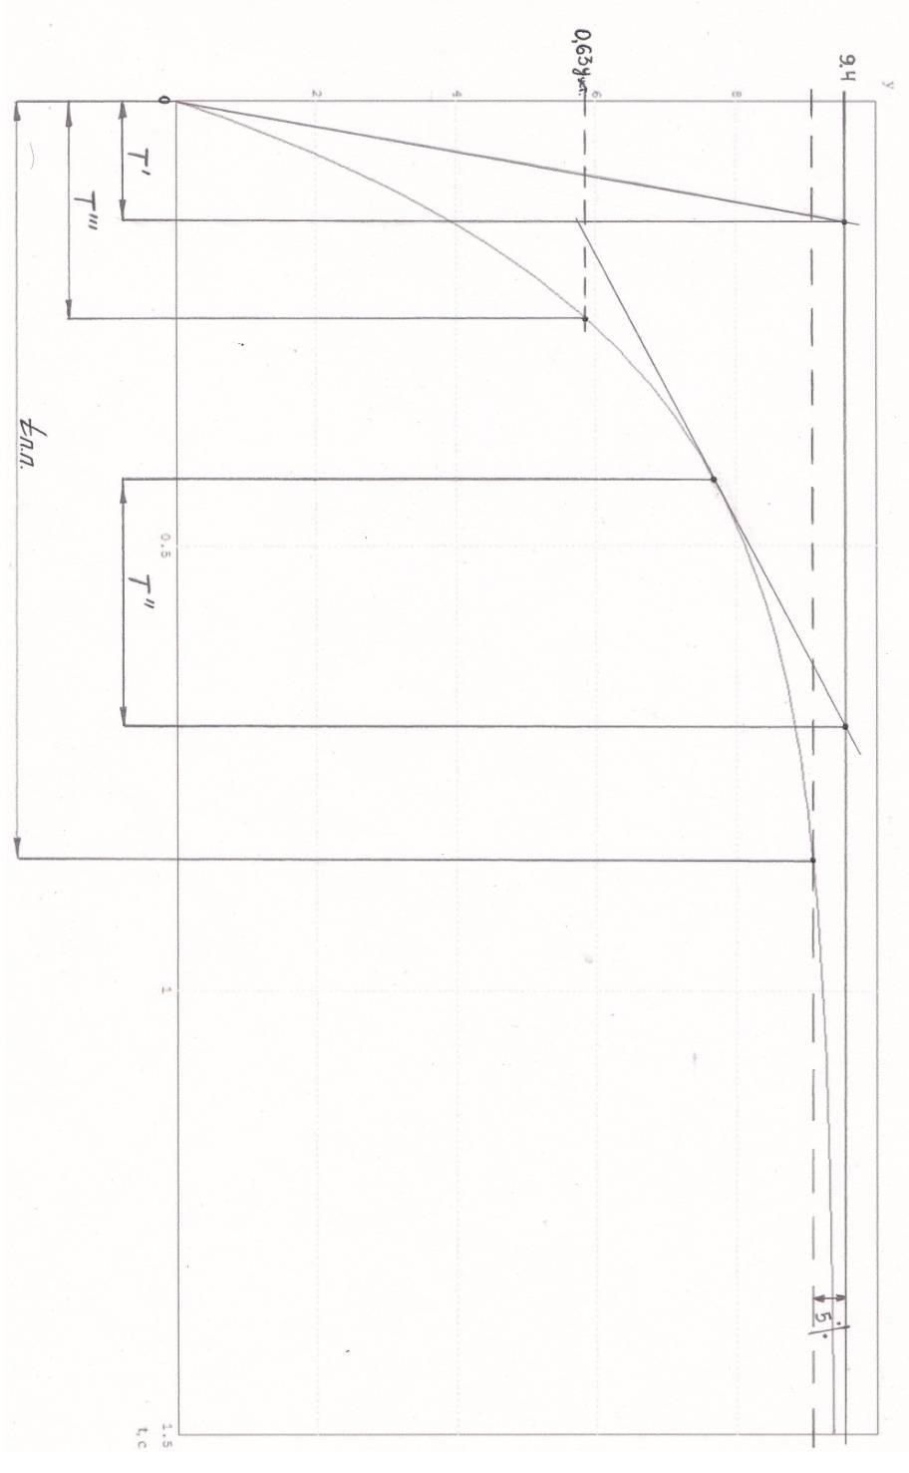

Рис.2 График переходного процесса 1 (k₁=9,4; T₁=0,25 с)
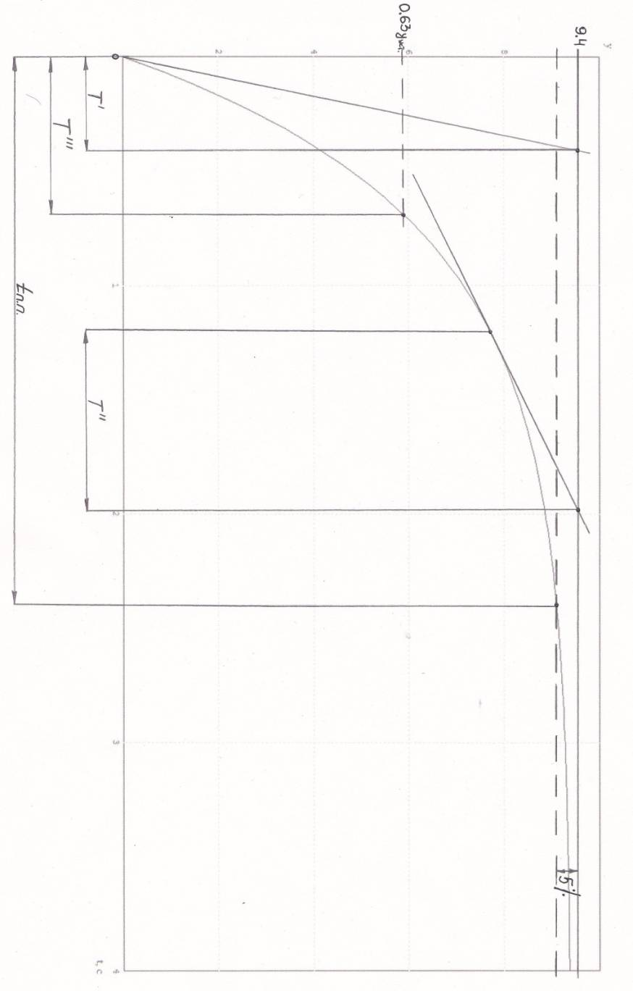

Рис.3 График переходного процесса 2 (k₂=9,4; T₂=0,7 с)

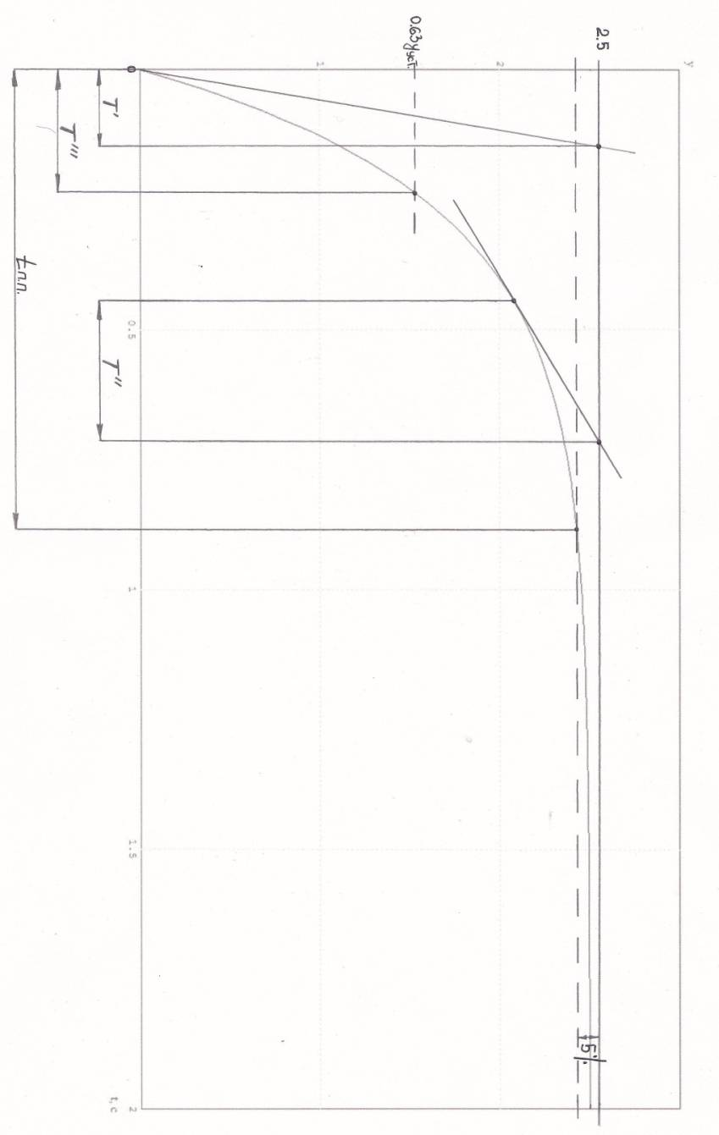
Рис.4 График переходного процесса 3 (k₃=2,5; T₃=0,25 с)
Таблица 1
Результаты определения динамических характеристик типового апериодического звена
№ п/п | k | T, с | t_{п.п.}, с | Т’, с | T’’, с | T’’’, с | T_{ср}, с
1 | 9,4 | 0,25 | 0,85 | 0,22 | 0,3 | 0,24 | 0,25
2 | 9,4 | 0,7 | 2,3 | 0,5 | 0,8 | 0,75 | 0,68
3 | 2,5 | 0,25 | 0,85 | 0,2 | 0,3 | 0,24 | 0,247

4. Выводы: оценка влияния величины коэффициента k и постоянной T на динамические характеристики типового апериодического звена.
Апериодическое звено характеризуется двумя параметрами: Т – постоянная времени (размерная величина, измеряется в секундах и характеризует инерционность объекта, то есть скорость его реакции на изменение входного сигнала) и k – коэффициент усиленения (характеризует увеличение амплитуды выходного сигнала по сравнению с входным).
При увеличении k переходная функция пропорционально увеличивает установившееся значение. При увеличении Т переходный процесс идет медленнее.
Изменение параметров системы (k и Т) не оказывает влияния на параллельное перемещение динамических характеристик самим себе. При подаче на вход передаточной функции единичного ступенчатого сигнала (переходная функция) величина выходного сигнала плавно увеличивается от 0 до постоянного значения равного k.
Список литературы

- Составители: Бундур М.С., Кузнецова О.С., Прокопенко В.А., Чернов И.А. Теория Автоматического управления. Лабораторный практикум. – СПбГПУ, 2009.-48

